KRÁĽOVSTVO PLANÉTY OPÍC
(KINGDOM OF THE PLANET OF THE APES)
Premiéra: 9.5.2024
20TH CENTURY STUDIOS

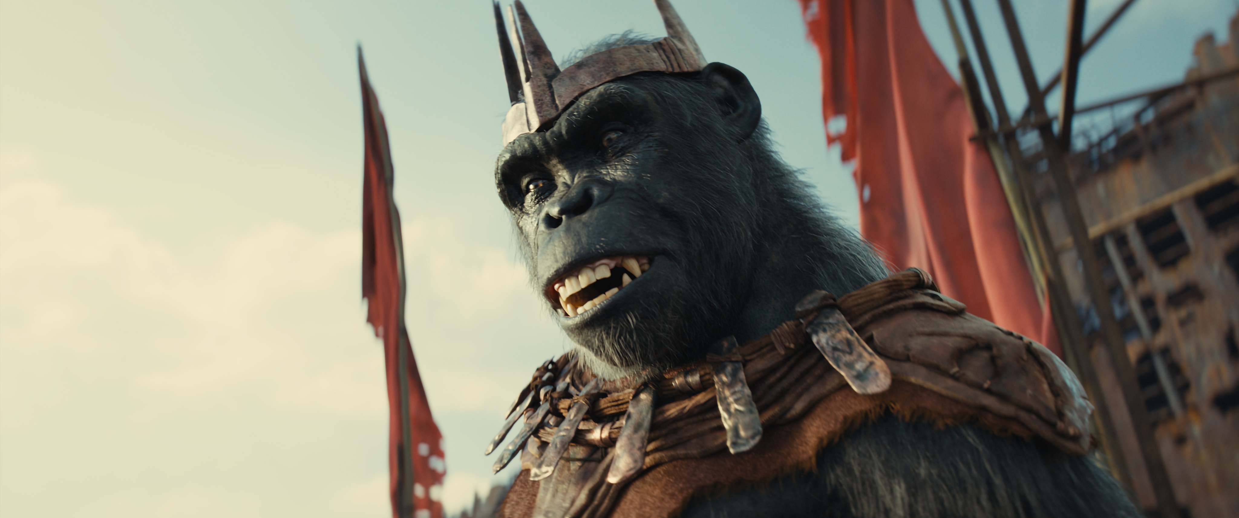

Réžia: Wes Ball
Scenár: Josh Friedman, Rick Jaffa, Amanda Silver a Patrick Aison
Hudba: John Paesano
Kamera: Gyula Pados
Hrajú: Owen Teague, Freya Allan, Kevin Durand, Peter Macon, William H.Macy…

Do kín prichádza nové pokračovanie slávnej dobrodružnej sci-fi série z planéty opíc s názvom Kráľovstvo planéty opíc, ktorá sa odohráva niekoľko generácií v budúcnosti po Cézarovej vláde, v ktorej sú opice dominantným druhom žijúcim v harmónii a ľudia sa obmedzili na život na periférii.

Zatiaľ čo nový tyranský opičí vodca buduje svoju ríšu, jeden mladý opičiak podnikne strastiplnú cestu, ktorá ho prinúti spochybniť všetko, čo vedel o minulosti, a urobiť rozhodnutia, ktoré určia budúcnosť opíc aj ľudí. Film prináša nové postavy a dejové línie, ale pre fanúšikov série sú tu odkazy na Caesara, ktorého režisér filmu Wes Ball nazýva "jedným z najväčších protagonistov v dejinách filmu". "Caesar je v tomto novom filme duchovne prítomný vo všetkom," vysvetľuje Ball. "Jeho myšlienky morálky a slušnosti a jeho vzťah k ľuďom - to všetko je skúmané takmer mýtickou optikou, ktorá je podľa mňa vzrušujúca." Zatiaľ čo film "Vojna o planétu opíc" bola príbehom o Mojžišovi s Caesarom, vodcom s ťarchou sveta na pleciach, ktorý trpí za svoj ľud a nakoniec ho dopraví do zasľúbenej zeme, tento film je o objavovaní. Je to príbeh o dospievaní a dobrodružstvo odohrávajúce sa vo vyspelom vesmíre, kde môžeme vidieť rozklad a to, ako si príroda znovu získala zem. "Myslel som si, že by bolo naozaj zábavné vidieť, ako sa náš svet stane, keď ľudia v podstate zmiznú," vysvetľuje Ball, "a prostredie v pozostatkoch nášho sveta. Páčila sa mi myšlienka, že budovy a vôbec to, čo z nich zostalo, sa rozpadá a sklo už neexistuje, pretože sa všetko rozpadlo eróziou a časom. Páčila sa mi myšlienka, že svet sa opäť mení na túto krajinu, ktorá je vlastne budovami, ktoré sú teraz zarastené stromami."

Prístupnosť: nevhodné pre vekovú kategóriu maloletých do 12 rokov
Desktriptory: násilie, strach
Žáner: sci-fi, akčné, dobrodružné
Verzia: anglicky so slovenskými titulkami
Minutáž: 144 minút
Formát: 2D DCP, zvuk 5.1 a Atmos, 2D IMAX,

